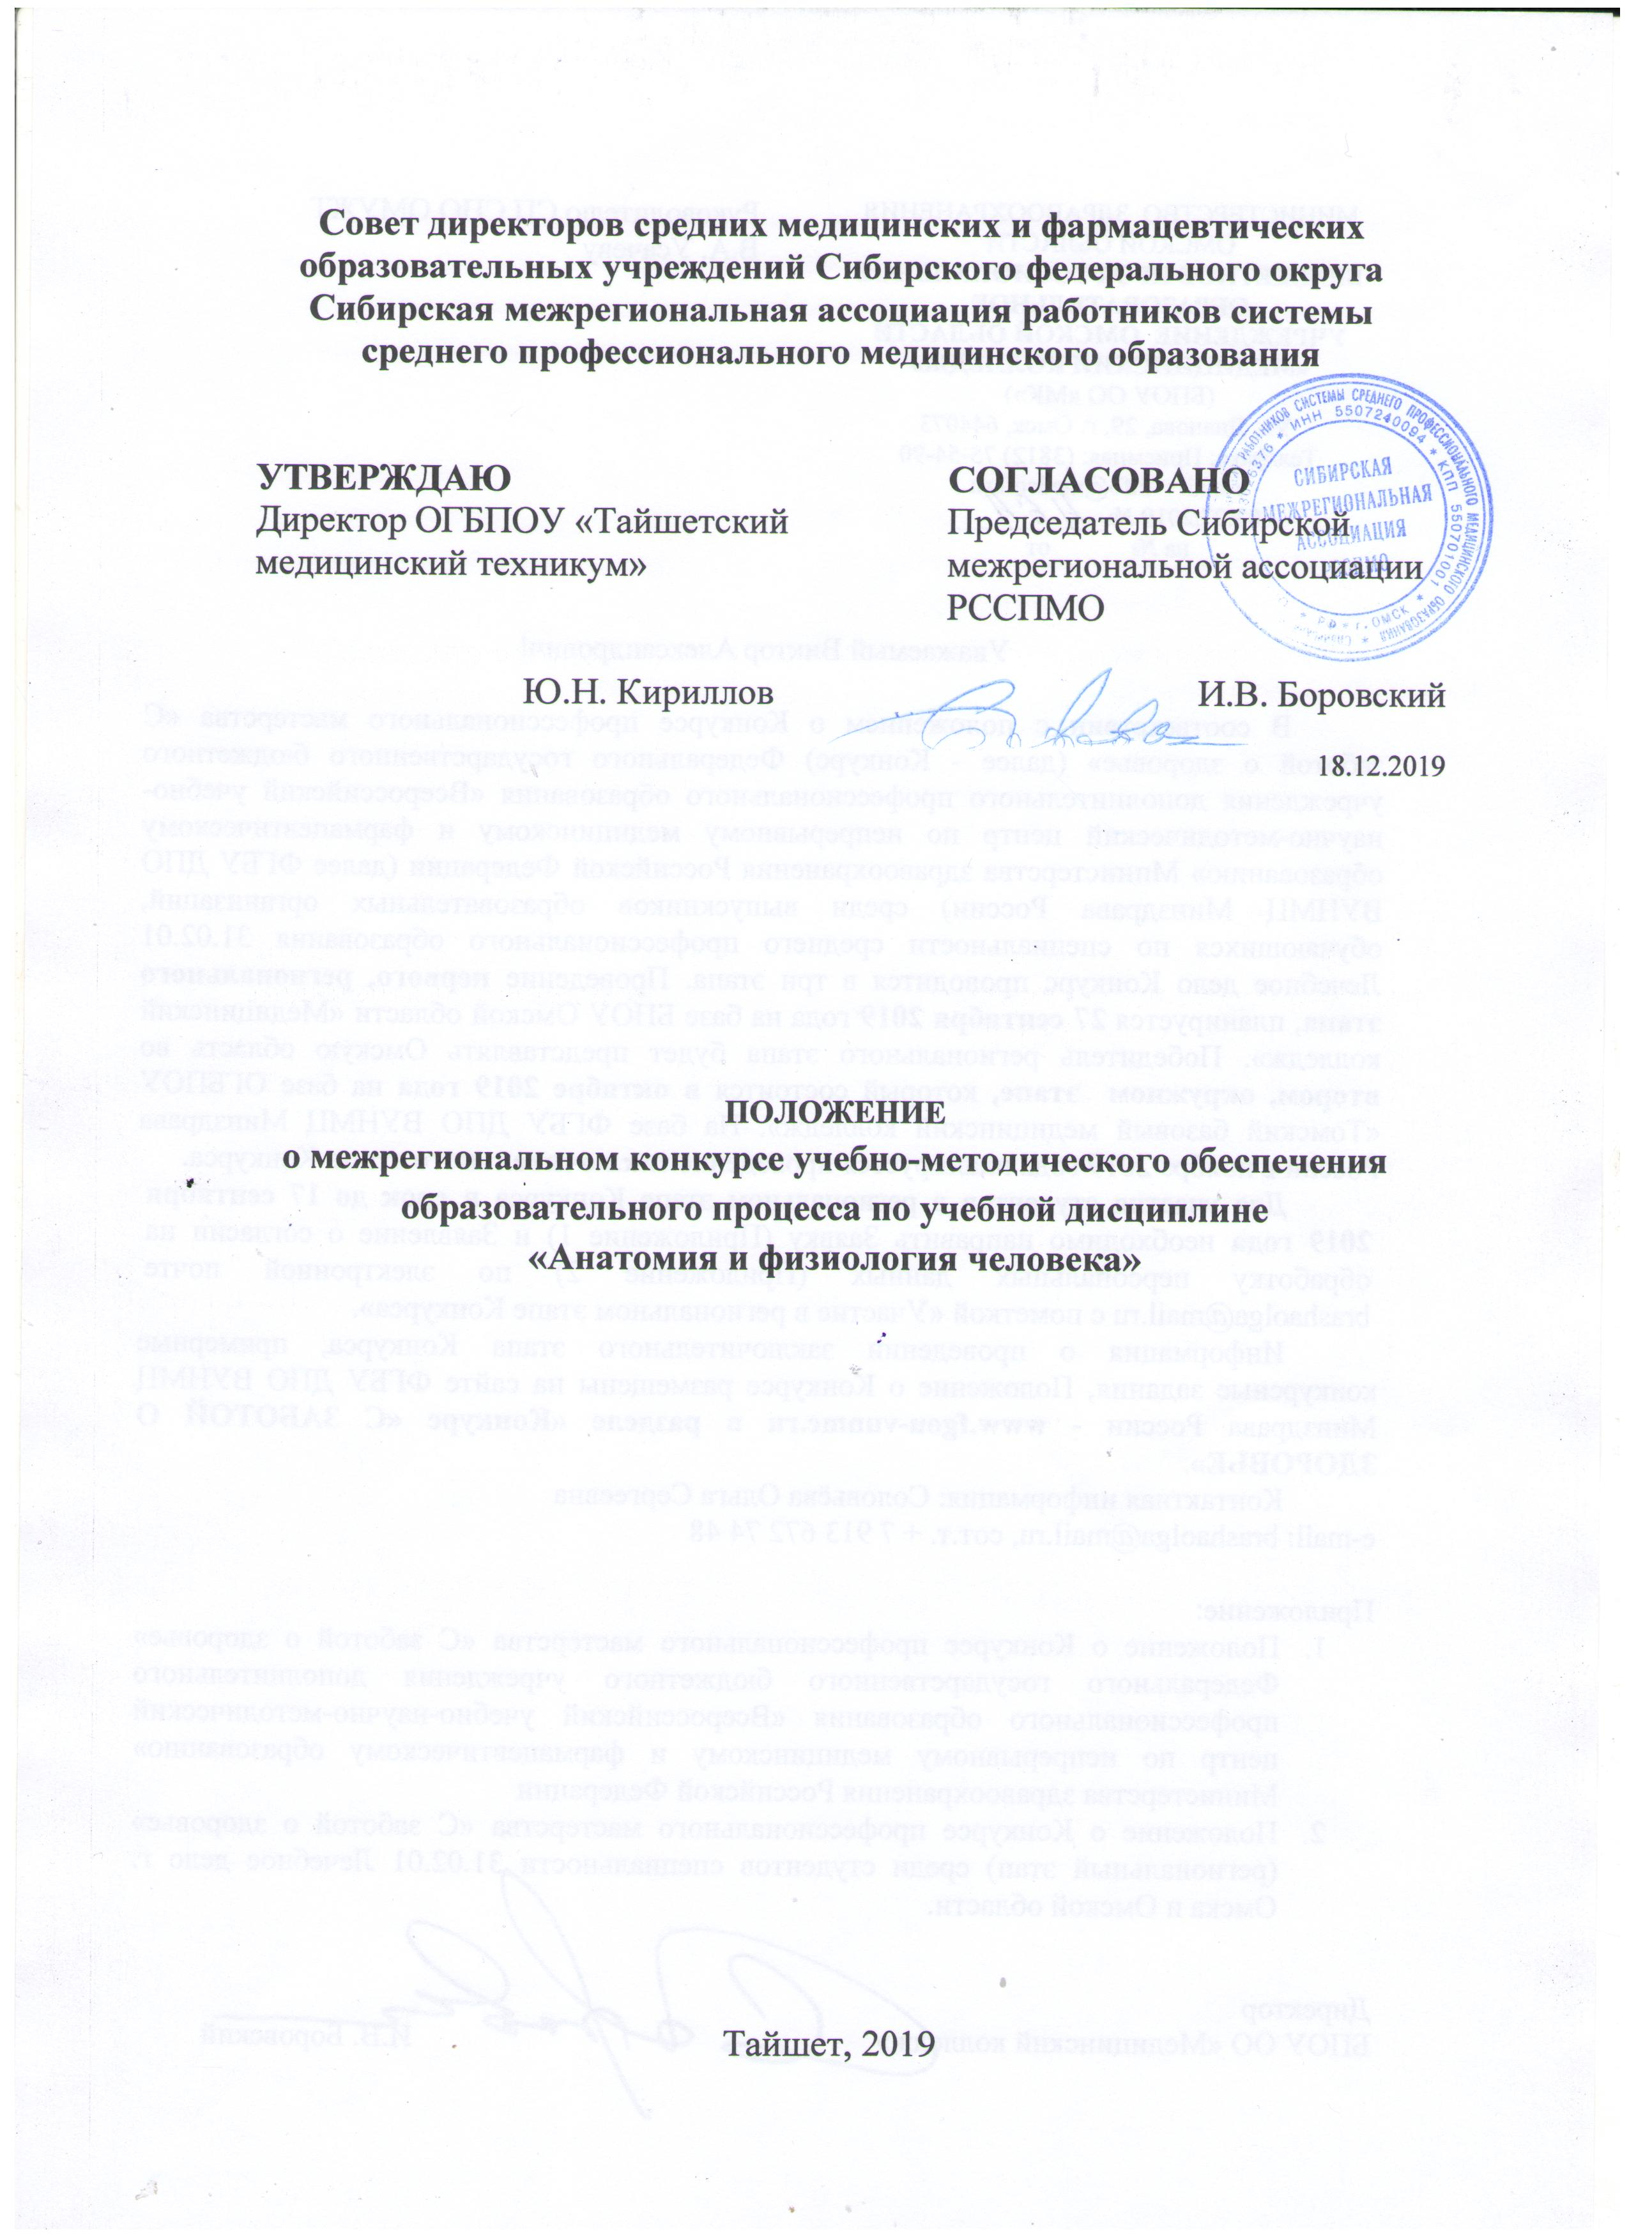1. Общие положения
1.1. Настоящее положение определяет порядок организации и проведения межрегионального конкурса учебно-методического обеспечения образовательного процесса по учебной дисциплине
«Анатомия и физиология человека» (далее – Конкурс).
1.2. Учредителями конкурса являются Сибирская межрегиональная ассоциация работников системы среднего профессионального медицинского образования (далее – Ассоциация) и Областное государственное бюджетное профессиональное образовательное учреждение «Тайшетский медицинский техникум».
1.3. Конкурс проводится на базе ОГБПОУ «Тайшетский медицинский техникум» 20 января - 21 февраля 2020 года в соответствии с планом-графиком Сибирской межрегиональной ассоциации работников системы среднего профессионального медицинского образования и Совета директоров средних медицинских и фармацевтических образовательных учреждений Сибирского федерального округа на 2020 год.
1.4. Организатором конкурса является Областное государственное бюджетное профессиональное образовательное учреждение «Тайшетский медицинский техникум».
1.5. К участию в Конкурсе приглашаются преподаватели средних профессиональных медицинских образовательных организаций Сибирского Федерального округа. Допускается соавторство (2-3 автора).
1.6. Основными принципами Конкурса являются: открытость, равенство условий для всех участников, коллегиальность принятия решений.
1.7 Конкурс проводится в заочной форме.
1.8 Участие в Конкурсе является бесплатным
1.9 Информация о проведении и итогах конкурса будет размещена на сайтах Колледжа тмт.образование38.рф и Ассоциации http://www.sibmedcoll.ru/
П. Цели и задачи Конкурса
2.1. Целью Конкурса является:
Выявление и распространение передового педагогического опыта, в т.ч. положительного опыта использования дистанционных технологий, в обучении и воспитании квалифицированных конкурентоспособных специалистов среднего звена.
2.2. Задачи Конкурса:
- Активизация и стимулирование методической работы педагогов;
- Поощрение творческой инициативы педагогических работников в создании учебно-методического обеспечения образовательного процесса;
- Обобщение и трансляция передового педагогического опыта, в т.ч. в создании электронных образовательных ресурсов и использовании дистанционных технологий;
- Популяризация использования дистанционных образовательных технологий для организации и контроля самостоятельной внеаудиторной, научно-исследовательской работы обучающегося и обеспечения доступности образовательных программ для лиц с ограниченными возможностями здоровья.
Ш. Организация Конкурса:
  - Для проведения Конкурса создается Организационный комитет (далее – Оргкомитет).
  - Оргкомитет формируется из числа сотрудников и педагогов ОГБПОУ «Тайшетский медицинский техникум».
  - Оргкомитет составляет положение о Конкурсе, осуществляет рассылку информации, сбор заявок и материалов для Конкурса.
  - Оргкомитет обеспечивает выполнение организационных мероприятий по подготовке и проведению Конкурса, разрабатывает / актуализирует критерии оценки конкурсных работ, формы оценочных карт, формирует жюри.
  - Количество членов жюри конкурса – не менее 5.
  - Члены жюри проводят индивидуальную экспертизу материалов в соответствии с разработанными критериями.
  - Жюри подводит итоги и определяет победителей. Все решения жюри протоколируются и подписываются председателем.
  - Членами жюри не оцениваются работы конкурсантов, представляющих те же образовательные организации, что и члены жюри.
  - Жюри имеет право помимо основной конкурсной программы выделить дополнительные номинации и определить в них по одному победителю.
IV. Порядок проведения Конкурса
4.1. Конкурс проводится по номинациям:
-Лучший учебно-методический комплекс темы;
-Лучший учебно-методический комплекс раздела;
-Лучшая рабочая тетрадь;
-Лучший комплекс ФОС для промежуточной аттестации по дисциплине;
-Лучшее учебно-методическое пособие для внеаудиторной самостоятельной работе студентов;
-Лучшее методическое пособие для преподавателей;
-Лучшее методическое пособие для студентов.
4.2. Конкурс проводится в два этапа:
1) первый этап: прием и регистрация заявок и конкурсных работ по электронному адресу (см. ниже) с 20 января по 14 февраля 2020г.;
2) второй этап: экспертиза представленных материалов членами жюри Конкурса в срок с 17 февраля по 21 февраля 2020 г. И подведение итогов 22 февраля 2020г.
4.3. Все документы подаются в электронном виде.
4.5. Каждый участник в срок до 14 февраля 2020 г. на электронный адрес elena.koval.teacher@mail.ru должен прислать заявку (Приложение 1) и конкурсные материалы, собранные в один файл:
-конкурсную работу с аннотацией, титульный лист работ должны иметь грифы согласования и утверждения образовательной организации;
-рецензию на конкурсную работу (подпись рецензента и печать организации, которую он представляет, обязательны).
4.6. Заявки и материалы, поданные другим способом рассматриваться не будет.
4.7. Участники Конкурса определяются в соответствии с поданными заявками.
4.8. Каждый участник может подать до трех заявок (индивидуальных или в соавторстве) в разных номинациях.
V. Требования к содержанию и оформлению материалов
5.1. Конкурсные работы должны носить педагогический (обучающий, методический, управленческий) характер и не противоречить общепризнанным научным фактам, этическим нормам и законодательству Российской Федерации.
5.2. Текстовая часть конкурсной работы выполняется в формате:
-редактора Word шрифтом Times New Roman (кегль 14) через 1,5 интервала; межстрочный интервал – 1,5 пт, выравнивание по ширине страницы, все поля – 2 см;
-страницы не нумеруются;
-объем работы не ограничен.
5.3. Иллюстрации должны иметь чёткое изображение, быть оформлены в соответствии с ГОСТ 7.32-2001.
5.4. Работа должна содержать список использованной литературы, оформленный в соответствии с ГОСТ 7.0.11-2011.
5.5. Аннотация к конкурсной работе должна отражать цель, задачи, адресат, актуальность, условия реализации, содержание (в общем виде). Аннотация не должна превышать ¼ страницы.
5.6. Критерии оценки конкурсных материалов:
-Соответствие представленных учебно-методических материалов заявленному виду;
-Актуальность темы;
-Точность формулировок целей и задач;
-Структурированность и системность;
-Логичность структуры, стилистическое единство работы;
-Методическая новизна, оригинальность работы;
-Доступность содержания работы для целевой аудитории;
-Реализация интегрированных связей;
-Профессиональная направленность;
-Качество оформления работы;
-Оформление литературных и интернет - источников в соответствии с ГОСТ Р 7.0.11-2011;
5.7. Порядок определения и награждения победителей Конкурса
5.7.1. Победители Конкурса, занявшие 1,2 и 3 места, определяются по итогам оценки жюри представленных учебно-методических материалов в каждой номинации.
5.7.2. Победители Конкурса награждаются дипломами 1, 2, 3 степени; все участники конкурса получают сертификаты в электронном виде.
5.7.3. Сертификаты и дипломы высылаются в образовательные организации до 28 февраля 2020г.
5.8. Итоги Конкурса публикуются на сайтах Ассоциации и ОГБПОУ «Тайшетский медицинский техникум» не позднее 21 февраля 2020г.
5.9. Лучшие конкурсные работы с согласия их авторов / разработчиков могут быть размещены на сайте Ассоциации, в разделе Методический кабинет.
VI. Контактная информация
Капашина Елена Олеговна: тел. 89021754190,
Email: Tifani2020@yandex.ru
Жамова Елена Анатольевна (методист) : тел. 89501253332
Email: elena.koval.teacher@mail.ru

Приложение 1
ЗАЯВКА
на участие в межрегиональном конкурсе учебно-методического обеспечения образовательного процесса по учебной дисциплине
«Анатомия и физиология человека»

Ф.И.О. автора (ов) (полностью)
Полное и краткое название образовательной организации (в соответствии с Уставом)
Должность конкурсанта (ов)
Стаж педагогической работы
Квалификационная категория
Номинация
Контактный телефон
e-mail

